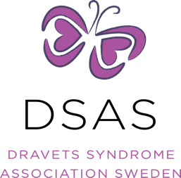
Kallelse Årsmöte
21 mars 2020
Medlemmar i Dravets Syndrome Association Sweden kallas till
Ordinarie Årsmöte 2020
Datum: 21 mars 2020
Plats: Sahlgrenska Sjukhuset / Göteborg Sal: Förmaket

Information kring mötet:
Medlemsavgift måste vara betald senast den 7 mars för att ha rösträtt på mötet.
Anmälan till årsmötet och lunch görs senast den 7 mars till jennie.bergman@dravetssweden.se
Det kommer inte finnas nöjen, lokaler eller lekmöjligheter för barn.
Barnvakt måste organiseras av respektive familj.
Medlemmarna själva står för kost och logi.
Förmaket ligger inom det inringade området på Vita Stråket 12, våning 1.
Parkering finns på södra och norra infarten.
Kallelse, dagordning, stadgar och verksamhetsberättelse kommer att ligga på hemsidan senast 7
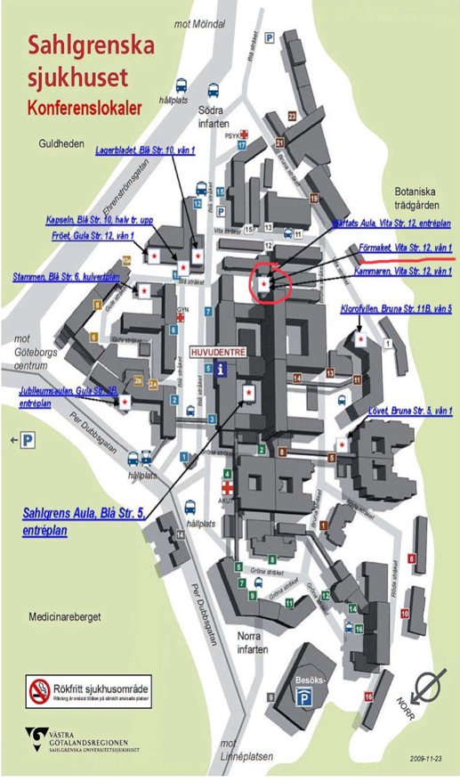
mars.

